Муниципальное казенное общеобразовательное учреждение
«Элисенваарская средняя общеобразовательная школа»
(МКОУ «Элисенваарская СОШ»)
186720 Республика Карелия, Лахденпохский р-н, п. Элисенваара, ул. Школьная, д.7,
тел/факс (814)50 33-651, elis-ch-37@yandex.ru
КАРТА ДИСТАНЦИОННОГО ЗАНЯТИЯ
Дата: 24.04.2020 г.
Класс: 6
Предмет: математика
Учитель: Васильева Лариса Владимировна
Адрес обратной связи: vas_lar@mail.ru

- Инструкция для учащегося:
- Повторить теоретический материал урока
- Проверить степень усвоения знаний с помощью тренировочных заданий
- Закрепить полученные знания с помощью выполнения домашнего задания
- План-конспект учебного занятия:
2.1. Тема: «Действия с рациональными числами».
2.2. Цель: обобщить и систематизировать знания учащихся по теме «Действия с рациональными числами».
2.3. Краткий план занятия:
- Повторение теоретического материала
- Закрепление теоретического материала
- Применение теоретического материала в самостоятельном решении

2.4.Содержание занятия
Правила действий с рациональными числами:
- Сумма двух чисел одного знака имеет тот же знак, что и слагаемые. Чтобы найти модуль суммы, надо сложить модули слагаемых.
- Сумма двух чисел разных знаков имеет знак того слагаемого, у которого модуль больше. Чтобы найти модуль суммы, надо из большего модуля вычесть меньший.
3) Чтобы вычесть из одного числа другое, нужно к уменьшаемому прибавить число, противоположное вычитаемому.
4) Произведение двух чисел одного знака положительно, а произведение двух чисел разных знаков отрицательно.
Чтобы найти модуль произведения, нужно перемножить модули множителей.
5)Частное двух чисел одного знака положительно, а частное двух чисел разных знаков отрицательно.
Чтобы найти модуль частного, надо модуль делимого разделить на модуль делителя.
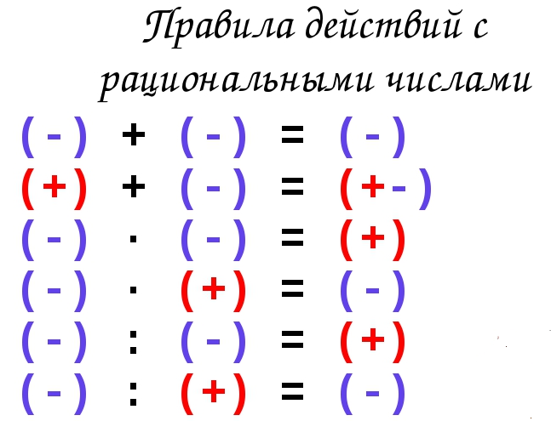
  - Практические задания для закрепления понятий:
- Запишите только ответы:
а) -18-6
б) 3+1-6
в) -15-1+7
г) 3-15+17
д) -1-23+1
е) -5+4+1
ж) 1-44+44
2) Вычислите удобным способом:
а) 6,3 - 3,7 + 2,6
б) -9,2 + 5,4 - 3,2
в) 8,2 - 2,9 + 1,2
г) 1,7 - 2,6 - 1,7 + 2,6
д) 1,8 - 6,2 - 4,1 - 1,8 + 6,2
е) 2,15 - 3,81- 5,76 + 3,27 + 5,48 - 4,33
3) Вычислите:
а) -3:2
б) 7,6:(-0,2)
в) -8,2:(-0,2)
г) -4,5:(-0,09)
д) 6,12:(-0,4)
е) 0:(-8,9)

  - Домашнее задание: стр. 238, п.11.3 учебника,
- Заполни таблицу:
a | b | a+b | |a| | |b| | |a+b|
-2 | -3
-4 | -6
-7 | -5
